

UNIVERSIDAD TÉCNICA ESTATAL DE QUEVEDO

FACULTAD DE CIENCIAS DE LA COMPUTACIÓN Y DISEÑO DIGITAL
INGENIERÍA TELEMÁTICA

ASIGNATURA:
DESARROLLO DE TITULACIÓN II

DOCENTE:
ING. MSC. OVIEDO BAYAS BYRON WLADIMIR

GRUPO G:
BAJAÑA ROJAS MILTON ROOSEVELT
CASTRO MORA DAYANNA JAMILEX
GRACIA GUATO FELIX RAFAEL
GURUMENDI CARVAJAL CHRISTOPHER ADONIS
MORA REINADO ABIGAIL BELEN
MORALES COBEÑA MIYAKO KUSHIRO

DÉCIMO SEMESTRE
2025-2026 PPA
QUEVEDO, ECUADOR 30 DE JUN. DE 25

PIRÁMIDE INVERTIDA DE BASE DE DATOS DE PUBLICACIONES REGIONALES Y MUNDIALES

Nivel 1: La Cima de la Pirámide: Bases de Datos Globales y de Alto Impacto
A nivel mundial, la pirámide de bases de datos científicas representa una jerarquía informativa orientada a clasificar las fuentes de publicación en función de su alcance, prestigio académico e impacto en la comunidad científica. En su cúspide se encuentran las bases de datos más reconocidas y exigentes en términos de indexación y evaluación bibliométrica, tales como Web of Science (WoS), Scopus, IEEE Xplore, y Google Scholar, que son pilares fundamentales en la validación del conocimiento científico global.
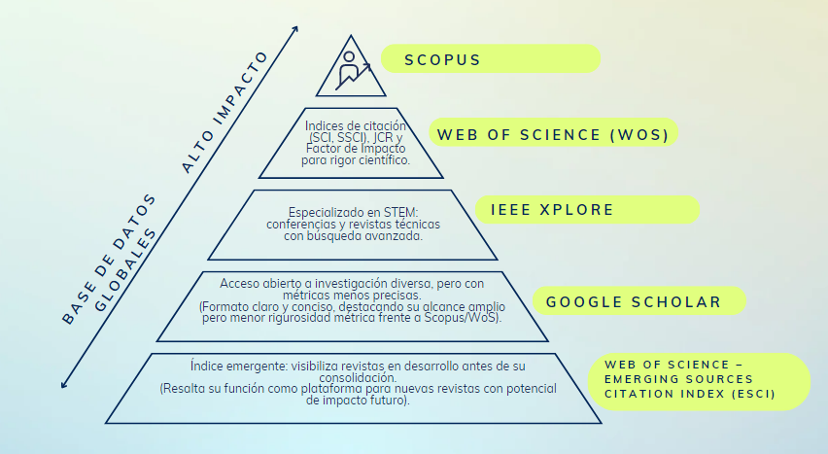
Ilustración 1. Comparativa de bases de datos académicas según alcance y rigor métrico.

Scopus:
En primer lugar, Scopus, gestionada por Elsevier, destaca como una de las plataformas más amplias en cobertura interdisciplinaria, brindando acceso a literatura revisada por pares y herramientas analíticas como CiteScore o SCImago Journal Rank (SJR), esenciales para medir el rendimiento investigativo de autores, instituciones y revistas [1]. Esta base resulta clave en procesos de acreditación académica y desarrollo de métricas de impacto.
Web of Science (WoS):
Por su parte, Web of Science (WoS), desarrollada por Clarivate Analytics, se considera una de las referencias más influyentes en la evaluación científica. Contiene colecciones principales como el Science Citation Index y el Social Sciences Citation Index, que permiten acceder a revistas altamente citadas, acompañadas de informes como el Journal Citation Reports (JCR), donde se calcula el Factor de Impacto [2]. Su inclusión garantiza alta visibilidad y rigurosidad en la producción científica.
IEEE Xplore:
Esta estructura, IEEE Xplore actúa como repositorio especializado en ingeniería, computación, electrónica y telecomunicaciones. Bajo el respaldo del Institute of Electrical and Electronics Engineers (IEEE), proporciona acceso a conferencias y revistas de gran rigor técnico. Su arquitectura de búsqueda facilita la recuperación de documentos técnicos con herramientas avanzadas, siendo fundamental para disciplinas STEM (ciencia, tecnología, ingeniería y matemáticas) [3].
Google Scholar:
En un plano más abierto pero igual de valioso, Google Scholar (Google Académico) permite localizar investigaciones de todo tipo, indexando artículos académicos, tesis, libros y conferencias. Su valor radica en la accesibilidad, actuando como puente entre investigadores y conocimiento académico, aunque su sistema de evaluación no alcanza la precisión de Scopus o WoS en métricas bibliométricas estrictas.
Web of Science – Emerging Sources Citation Index (ESCI)
Finalmente, Emerging Sources Citation Index (ESCI) dentro de WoS, desempeña un rol fundamental al visibilizar revistas emergentes en vías de consolidación. Este índice extiende la cobertura científica a nuevas fuentes en crecimiento, sirviendo como antesala para la inclusión en los índices principales [2].

Nivel 2: El Nivel Medio: Bases de Datos Regionales y Especializadas
Las bases de datos regionales son repositorios digitales que recopilan, organizan y diseminan publicaciones académicas que provienen de una región geográfica específica, con criterios rigurosos de calidad editorial[1]. En Iberoamérica destacan sistemas como Latindex, SciELO y Redalyc, que promueven el acceso abierto y visibilidad científica regional e internacional[2].
Por otro lado, las bases de datos especializadas están enfocadas en temas, disciplinas o formatos concretos (por ejemplo, medicina, ingeniería o ciencias sociales). Permiten búsquedas específicas, muchas veces incluyendo índice, resúmenes o texto completo de trabajos académicos, conferencias, tesis, entre otros. Su contenido muchas veces no es accesible mediante buscadores generales como Google[3].
Bases de datos más relevantes
- Latindex: Sistema de información cooperativo de 23 países de Iberoamérica y el Caribe. Contiene un Directorio y un Catálogo 2.0 que incluye revistas que cumplen criterios de calidad editorial y científica.
- SciELO (Scientific Electronic Library Online): Plataforma iniciada en Brasil en 1997 que reúne publicaciones académicas en acceso abierto revisadas por pares. Actualmente funciona en varios países de América Latina, Portugal, Sudáfrica y España.
- Redalyc: Proyecto académico sin fines de lucro para visibilizar y publicar investigación en acceso abierto proveniente de América Latina. Ofrece métricas bibliométricas y preservación digital.[4]

Nivel 3: La Base de la Pirámide: Bases de Datos Nacionales e Institucionales
Estas bases se desarrollan en el país, generalmente desde entidades públicas, y permiten un enfoque regionalizado de la realidad ecuatoriana [5].
1. INEC (Instituto Nacional de Estadística y Censos)
- ¿Qué ofrece? Censos de población, vivienda, agropecuarios y encuestas (empleo, pobreza, condiciones de vida, nutrición).
- Importancia: Es la fuente más confiable y oficial para caracterizar a la población ecuatoriana, especialmente la BdP.
2. SNI (Sistema Nacional de Información) – Planifica Ecuador
- ¿Qué ofrece? Información georreferenciada de indicadores sociales, económicos y territoriales por provincia, cantón o parroquia.
- Importancia: Ideal para identificar desigualdades regionales y necesidades locales de la BdP.
3. Registro Social
- ¿Qué ofrece? Base de datos de hogares vulnerables levantada por el Ministerio de Inclusión Económica y Social (MIES).
- Importancia: Útil para focalizar políticas sociales, subsidios y programas dirigidos a la base de la pirámide.
4. SIGTIERRAS
- ¿Qué ofrece? Información catastral y de uso de la tierra en zonas rurales.
- Importancia: Relevante para analizar la situación de pequeños agricultores o campesinos en la BdP rural.
5. SRI (Servicio de Rentas Internas)
- ¿Qué ofrece? Información tributaria y económica de personas naturales y jurídicas.
- Importancia: Permite estudiar la informalidad, los pequeños negocios y microemprendimientos típicos de la BdP.
6. Bases académicas y de ONGs
- Ejemplos: Banco de datos del IAEN, FLACSO, Fundación Esquel.
- Importancia: Proveen estudios cualitativos, casos locales y análisis sociales que complementan la estadística oficial.
BASES DE DATOS INTERNACIONALES
Son producidas por organismos multilaterales, ONGs globales y centros de investigación que permiten comparar la situación de la BdP en Ecuador con otros países.
1. World Bank – PovcalNet / World Development Indicators (WDI)
- ¿Qué ofrece? Datos sobre pobreza, ingresos, desarrollo humano y desigualdad.
- Importancia: Permite ver dónde se encuentra Ecuador respecto a otras naciones y trazar tendencias de largo plazo.
2. UNDP – Human Development Reports
- ¿Qué ofrece? Índices de desarrollo humano, pobreza multidimensional, desigualdad, acceso a salud, educación.
- Importancia: Aporta una mirada más integral sobre la calidad de vida de las personas en la BdP.
3. UNICEF Data
- ¿Qué ofrece? Estadísticas sobre niñez, salud infantil, educación, nutrición, agua y saneamiento.
- Importancia: Clave para analizar a los niños y niñas en la base de la pirámide, un grupo altamente vulnerable.
4. FAO – FAOSTAT
- ¿Qué ofrece? Datos sobre alimentación, agricultura y seguridad alimentaria.
- Importancia: Relevante para estudiar la BdP rural, especialmente en temas de pobreza alimentaria.
5. ILO – LABORSTAT
- ¿Qué ofrece? Información sobre empleo, trabajo informal, salarios, condiciones laborales.
- Importancia: Ayuda a entender las dinámicas laborales de la base de la pirámide.
6. OECD – iLibrary
- ¿Qué ofrece? Publicaciones y datos de desarrollo económico y social.
- Importancia: Aunque Ecuador no es miembro, permite acceder a comparaciones globales útiles.
7. Gapminder / Our World in Data
- ¿Qué ofrece? Visualizaciones y estadísticas sobre desarrollo humano, salud, pobreza, educación.
- Importancia: Ideal para estudios comparativos y educativos sobre la evolución de la BdP.

INEC, SNI, MIES, SRI, ONGs,
WDI, UNDP, UNICEF, FAO, ILO, OECD

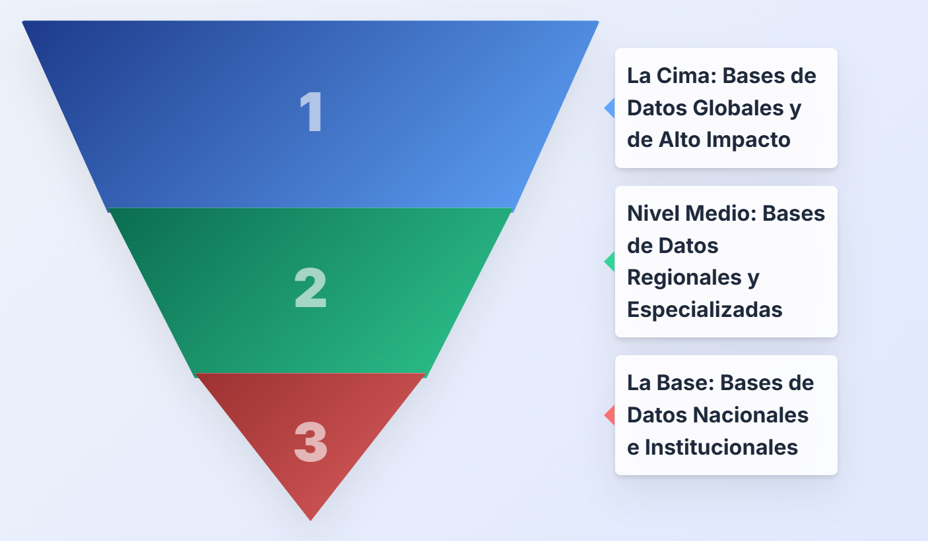

CONCLUSIÓN
En base al análisis de las bases de datos se revela una estructura jerárquica clara, visualizada como una pirámide invertida, que organiza las fuentes de información según su alcance e impacto. En la cima se ubican las bases de datos globales como Scopus y Web of Science, que son las de mayor alcance y tienen más cantidad de información y son el estándar de oro para la validación científica de alto impacto mediante rigurosas métricas bibliométricas. Descendiendo al nivel medio, encontramos plataformas regionales y especializadas como Latindex, SciELO y Redalyc, cuyo valor reside en visibilizar la producción académica de áreas geográficas específicas como Iberoamérica, a menudo bajo un modelo de acceso abierto. Finalmente, la base de la pirámide está constituida por las bases de datos nacionales e institucionales, como las del INEC o el SNI en Ecuador, que son indispensables para obtener datos detallados y contextualizados sobre la realidad local. Esta estructura demuestra que no existe una única fuente que sea la mejor, sino que la investigación integral requiere la utilización complementaria de los distintos niveles, combinando el rigor global con la especificidad regional y la granularidad de los datos nacionales para lograr una comprensión completa de cualquier fenómeno.

Bibliografía
[1] “Sistemas nacionales de clasificación de revistas científicas en América Latina: tendencias recientes e implicaciones para la evaluación académica en ciencias sociales.” Accessed: Jul. 31, 2025. [Online]. Available: https://www.scielo.org.mx/scielo.php?script=sci_arttext&pid=S0185-19182017000300199
[2] Norena ChavezDiego, GarofolinAriana, and Limaymanta Cesar, “Criterios de Indexación de Revistas Científicas: Latindex, Redalyc, SciELO, DOAJ, Scopus y Web of Science.” Accessed: Jul. 31, 2025. [Online]. Available: https://repositorio.ulima.edu.pe/bitstream/handle/20.500.12724/19992/Fomat_nota_acad%C3%A9mica_08-02_correcci%C3%B3n.pdf?sequence=1&isAllowed=y
[3] “5.4: Bases de Datos Especializadas - LibreTexts Español.” Accessed: Jul. 31, 2025. [Online]. Available: https://espanol.libretexts.org/Humanidades/Investigacion_y_Alfabetizacion_Informacional/Elegir_y_usar_fuentes_-_Una_guia_para_la_investigacion_academica_%28Lowry%29/05%3A_Herramientas_de_busqueda/5.04%3A_Bases_de_Datos_Especializadas?utm_source
[4] “Bases de Datos de Acceso Libre.” Accessed: Jun. 18, 2025. [Online]. Available: https://www.unibarranquilla.edu.co/matricula/17-academia/693-bases-de-datos-de-acceso-libre
[5] E. Á. Barriento, “Research data repositories: a comparative analysi,” Revista General de Informacion y Documentacion, vol. 34, no. 1, pp. 69–83, 2024, doi: 10.5209/rgid.94268.

